STREDNÁ PRIEMYSELNÁ ŠKOLA ELEKTROTECHNICKÁ

PREŠOV

IV.SA - 25 ŠK. R. 2022 – 2023

PČOZ – MOBILNÁ APLIKÁCIA VISIT EUROPE

Tamara Onofrejová

Konzultant: Ing. Mária Hedvigová

|  |
| --- |
| Anotácia v slovenskom jazyku  Cieľom tejto práce bolo vytvoriť mobilnú aplikáciu s názvom VISIT EUROPE. Táto mobilná aplikácia má slúžiť pre či už vášnivých cestovateľov alebo len pre tých príležitostných. V hlavnom menu majú používatelia možnosť vybrať si štát a mesto z ponuky. Po potvrdení výberu sa používateľovi zobrazia zaujímavé miesta/pamiatky daného mesta, kde prihlásený užívateľ má možnosť pridať aj ďalšie miesta. Každé zaujímavé miesto/pamiatka bude mať obrázok, základné informácie, lokáciu/adresu, stručnú históriu, na základe čoho bude mať používateľ užitočné informácie o týchto miestach a uľahčí mu to cestovanie. Používatelia môžu mať vlastný profil, kde každý užívateľ môže pridávať miesta do svojho „wishlist-u“, resp. vymazávať.  Anotácia v anglickom jazyku  The aim of this work was to create a mobile application called VISIT EUROPE.  This mobile application is intended for both passionate travelers and occasional travelers. In the main menu, users have the option to select a state and a city from the menu. After confirming the selection, interesting places/sights of the given city will be displayed to the user, where the logged-in user can add other places as well. Each interesting place/sight will have a picture, basic information, location/address, brief history, based on which the user will have useful information about these places and it will make traveling easier. Users can have their own profile, where each user can add places to their "wishlist“ or delete. |

|  |
| --- |
| **Čestné vyhlásenie**  Vyhlasujem, že celú prácu s názvom „Visit Europe“ som vypracovala samostatne, s použitím uvedenej literatúry.  Som si vedomá zákonných dôsledkov, ak v nej uvedené údaje nie sú pravdivé.  Prešov, 25. apríla 2023 ..........................................  *vlastnoručný podpis* |

|  |
| --- |
|  |

|  |
| --- |
| **Poďakovanie**  Týmto by som chcela vyjadriť poďakovanie konzultantke Ing. Márii Hedvigovej za jej odbornú pomoc pri vytváraní tejto práce.  Taktiež by som chcela poďakovať všetkým ľuďom, ktorí mi povedali svoje pripomienky a vylepšenia, ktoré by som mohla aplikovať do tejto mobilnej aplikácie. |

**Obsah**

ÚVOD 4

1 Cieľ práce 5

2 Metodika práce 6

3 Teoretická časť - úvod do problematiky 7

3.1 Mobilná aplikácia 7

3.2 Android studio 7

3.3 FIREBASE 7

3.4 JAva 8

3.5 xml 8

3.6 GIMP 8

4 PRAKTICKÁ ČASŤ 10

4.1 DOMOVSKÁ KARTA 10

4.2 DATABÁZA 10

4.2.1 OBRÁZKY 11

4.3 REGISTRÁCIA 12

4.4 PRIHLÁSENIE 14

4.5 PROFIL 14

4.6 ZOZNAM MIEST 15

4.7 PRIDÁVANIE MIESTA 16

4.8 INFORMÁCIE O MIESTE 16

5 VÝSLEDKY PRÁCE 18

6 ZÁVERY PRÁCE 19

ZHRNUTIE 20

RESUMÉ 21

ZOZNAM ZDROJOV 22

ZOZNAM OBrázkov 24

# 

# ÚVOD

Vytvoriť túto aplikáciu sme si vybrali z dôvodu, že sa nám osobne stalo, že sme chceli niekam cestovať, chodili sme po pamiatkach, ale nevedeli sme o nich žiadne informácie. Tým, že tento problém sme neriešili len my, rozhodli sme sa poskytnúť tieto údaje a pomôcť vytvorením vlastnej aplikácie.

Prvoplánovo mala byť aplikácia len pre jedno mesto, ale po konzultácii s viacerými osobami sme usúdili, že by to nebolo veľmi efektívne.

Rozhodli sme sa preto aplikáciu zovšeobecniť. Naša aplikácia Visit Europe má v menu možnosť vybrať si zo štátov Európy (pre začiatok 5+) a miest štátu (pre začiatok 5+). Po potvrdení výberu sa zobrazia pamiatky, resp. miesta, ktoré sa oplatí navštíviť/vidieť v danom meste. Po prihlásení môže užívateľ pridať aj ďalšie miesta do zoznamu alebo si pridať už existujúce miesta do svojho „wishlist-u“. Každé miesto má obrázok, základné informácie, lokáciu/adresu a stručnú históriu. Všetky údaje sa čítajú z Firebase realtime databázy. Aplikácia je v anglickom jazyku.

V dokumentácii je popísaná celá tvorba tejto mobilnej aplikácie, jej ciele a metodika práce.

1. Cieľ práce

Cieľom práce je vytvoriť funkčnú mobilnú aplikáciu, ktorá by mala slúžiť každému človeku, nielen cestujúcemu pravidelne, ale aj tomu, ktorý cestuje len príležitostne.

Hlavným cieľom je vytvoriť prívetivý, jednoduchý a graficky pekný dizajn, aby používateľa oslovil. Tento dizajn má byť pre užívateľa prehľadný, aby sa vedel v aplikácii zorientovať a nemal problém aplikáciu používať.

Ďalším cieľom je vytvoriť hlavné menu s možnosťou výberu štátu a mesta a s možnosťou sa prihlásiť/registrovať, aby užívateľ mohol pridávať pamiatky/zaujímavé miesta daného mesta a následne si ich mohol uložiť do svojho „wishlist-u“.

Vytvoriť profil užívateľa, kde bude vidieť svoje údaje (e-mail, meno, priezvisko) a svoj „wishlist“ s možnosťou vymazať z neho miesto, prípadne zmeniť heslo alebo profilovú fotku.

1. Metodika práce

Táto mobilná aplikácia je vytvorená v aplikácii Android Studio. S týmto programom sme pracovali už v minulosti, takže základné prvky sme ovládali. Pomoc sme hľadali na internete alebo u nášho konzultanta. Pri mobilnej aplikácií sme využili programovací jazyk JAVA. Dizajn aplikácie je vytvorený pomocou XML a tiež pomocou nástroja GIMP.

Realtime databázu v aplikácii sme vytvorili pomocou nástroja Firebase, a prepojili s Android Studiom. Príkazy pre prácu s databázou boli písané do Android Studia. Pochopiť tento nástroj nám uľahčili rôzne návody z internetu.

Pri vytváraní tejto aplikácie sme používali najčastejšie dokumentáciu Firebase a dokumentácie od Android Developers. Veľmi častou pomocou pri tvorbe aplikácie boli rôzne tutoriály na youtube. Pri problémoch sme vyhľadávali informácie na Stack Overflow, Geeks for geeks a na rôznych ďalších stránkach na internete.

1. Teoretická časť - úvod do problematiky
   1. Mobilná aplikácia

Mobilná aplikácia alebo aplikácia je počítačový program alebo softvérová aplikácia určená na spustenie na mobilnom zariadení, ako je telefón, tablet alebo hodinky. Mobilné aplikácie sú často v protiklade k desktopovým aplikáciám, ktoré sú navrhnuté na spustenie na stolných počítačoch, a webovým aplikáciám bežiacim v mobilných webových prehliadačoch, a nie priamo na mobilnom zariadení. (Wikipedia Contributors, 2023)

* 1. Android studio

Android Studio je oficiálne integrované vývojové prostredie (IDE) pre operačný systém Android od spoločnosti Google, postavené na softvéri IntelliJ IDEA od spoločnosti JetBrains a určené špeciálne pre vývoj systému Android. Je k dispozícii na stiahnutie v operačných systémoch založených na systémoch Windows, macOS a Linux alebo od roku 2020 aj ako služba založená na predplatnom. Je náhradou za vývojové nástroje Eclipse Android Development (E-ADT) ako primárne IDE pre vývoj natívnych aplikácií pre Android. Štúdio Android bolo predstavené 16. mája 2013 na konferencii Google I/O. Bolo to vo fáze predbežného prístupu s ukážkou počnúc verziou 0.1 v máji 2013, potom vstúpilo do fázy beta počnúc verziou 0.8, ktorá bola vydaná v júni 2014. Prvé stabilné zostavenie bolo vydané v decembri 2014, počnúc verziou 1.0. (Wikipedia Contributors, 2021)

* 1. FIREBASE

Firebase je backend-as-a-Service (Baas). Vývojárom poskytuje množstvo nástrojov a služieb, ktoré im pomáhajú vyvíjať kvalitné aplikácie a rozširovať používateľskú základňu. Je postavený na infraštruktúre Google. Firebase je kategorizovaný ako databázový program NoSQL, ktorý ukladá údaje do dokumentov podobných JSON. Kľúčové vlastnosti: autentifikácia, realtime databáza, hosting, notifikácie. (Educative Answers Team, 2023)

* 1. JAva

Java je vysokoúrovňový, na triedach založený, objektovo orientovaný programovací jazyk, ktorý je navrhnutý tak, aby mal čo najmenej implementačných závislostí. Je to univerzálny programovací jazyk určený na to, aby programátorom umožnil písať raz, spustiť kdekoľvek (WORA), čo znamená, že skompilovaný kód Java môže bežať na všetkých platformách, ktoré podporujú Javu, bez potreby rekompilácie. Aplikácie Java sú zvyčajne kompilované do bajtového kódu, ktorý môže bežať na akomkoľvek virtuálnom stroji Java (JVM) bez ohľadu na základnú počítačovú architektúru. Syntax jazyka Java je podobná jazykom C a C++. (Wikipedia Contributors, 2023)

* 1. xml

Extensible Markup Language (XML) je značkovací jazyk a formát súborov na ukladanie, prenos a rekonštrukciu ľubovoľných údajov. Definuje súbor pravidiel pre kódovanie dokumentov vo formáte, ktorý je čitateľný človekom aj strojovo. Špecifikácia W3C XML 1.0 z roku 1998 a niekoľko ďalších súvisiacich špecifikácií – všetky sú to bezplatné otvorené štandardy – definujú XML. Dizajnové ciele XML zdôrazňujú jednoduchosť, všeobecnosť a použiteľnosť na internete. Je to textový dátový formát so silnou podporou cez Unicode pre rôzne ľudské jazyky. Hoci sa dizajn XML zameriava na dokumenty, jazyk sa široko používa na reprezentáciu ľubovoľných dátových štruktúr, ako sú tie, ktoré sa používajú vo webových službách. (Wikipedia Contributors, 2023)

* 1. GIMP

GIMP (GNU Image Manipulation Program) je bezplatný a open source nástroj na úpravu obrázkov. Ide o multiplatformový nástroj dostupný pre rôzne operačné systémy, ako sú GNU/Linux, macOS, Windows atď. Podporuje rôzne doplnky tretích strán, ktoré z neho robia pokročilejší nástroj na úpravu. Pomocou týchto zásuvných modulov môžeme zvýšiť našu kreativitu. Je to užitočný nástroj pre prácu s obrázkami, ako je úprava fotografií, kompozícia obrázka, konštrukcia obrázka, návrh loga, maľovanie a mnoho ďalších. Dá sa použiť ako jednoduchý nástroj na maľovanie, pokročilý nástroj na úpravu fotografií, vykresľovanie obrázkov na hromadnú produkciu alebo nástroj na konvertovanie formátu obrázkov. Gimp je licencovaný pod GPL (General Public License). Nástroje, ktoré sú licencované pod GPL, poskytujú slobodu meniť zdrojový kód. (Jaiswal, 2021)

1. PRAKTICKÁ ČASŤ
   1. **DOMOVSKÁ KARTA**

Domovská karta slúži na uvítanie užívateľa v aplikácii. Keďže aplikáciu môže používať aj užívateľ, ktorý nie je zaregistrovaný, domovská karta obsahuje tlačidla pre výber štátu a mesta, v ktorom si chceme pozrieť zaujímavé miesta. Ak užívateľ nevyberie štát alebo mesto, vybehne notifikácia, ktorá ho upozorní na túto chybu. Užívateľ sa taktiež dostane k prihláseniu alebo do profilu po kliknutí na ikonu/svoju profilovú fotku v pravom hornom rohu.

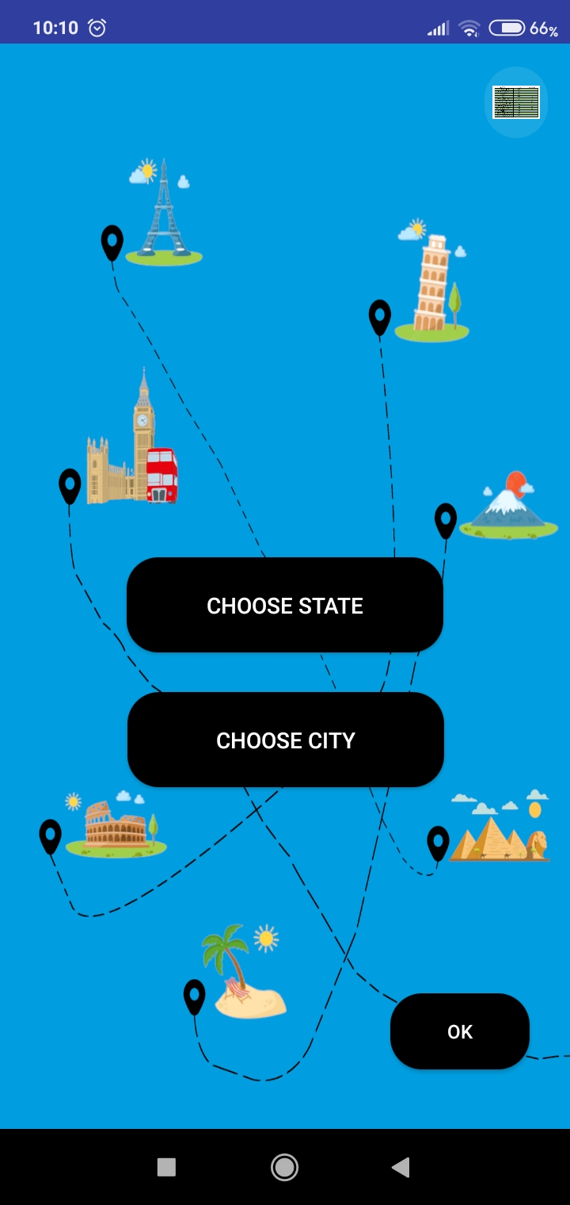

Obr. : Domovská karta

* 1. **DATABÁZA**

Databáza aplikácie je spracovaná pomocou Firebase. Databáza obsahuje kolekcie každého z 5 štátov. Kolekcie obsahujú mestá, následne miesta a informácie o nich.

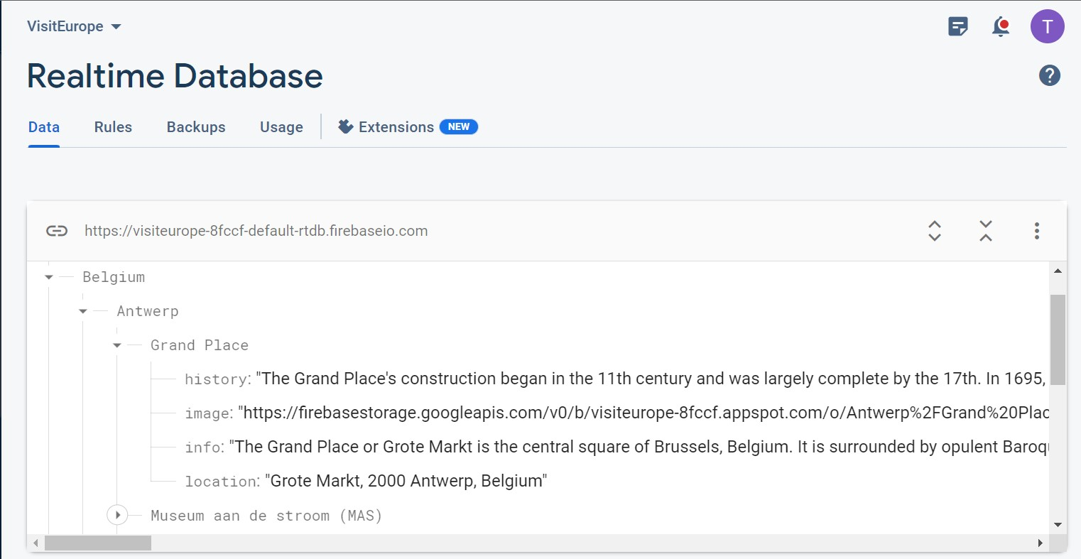

Obr. : Databáza Firebase – miesta

V kolekcii „Users“ máme všetkých užívateľov, ktorí sú zaregistrovaní. Ak si užívateľ pridá miesto do svojho wishlist-u uloží sa do databázy.

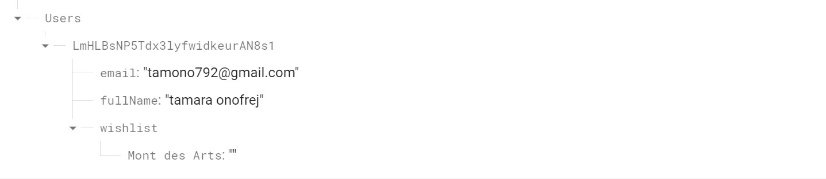

Obr. : Databáza Firebase - users

* + 1. OBRÁZKY

Obrázky použité v aplikácii sú uložené vo Firebase storage. Sú ukladané v priečinkoch daných štátov, miest a pamiatok pre lepší prehľad.

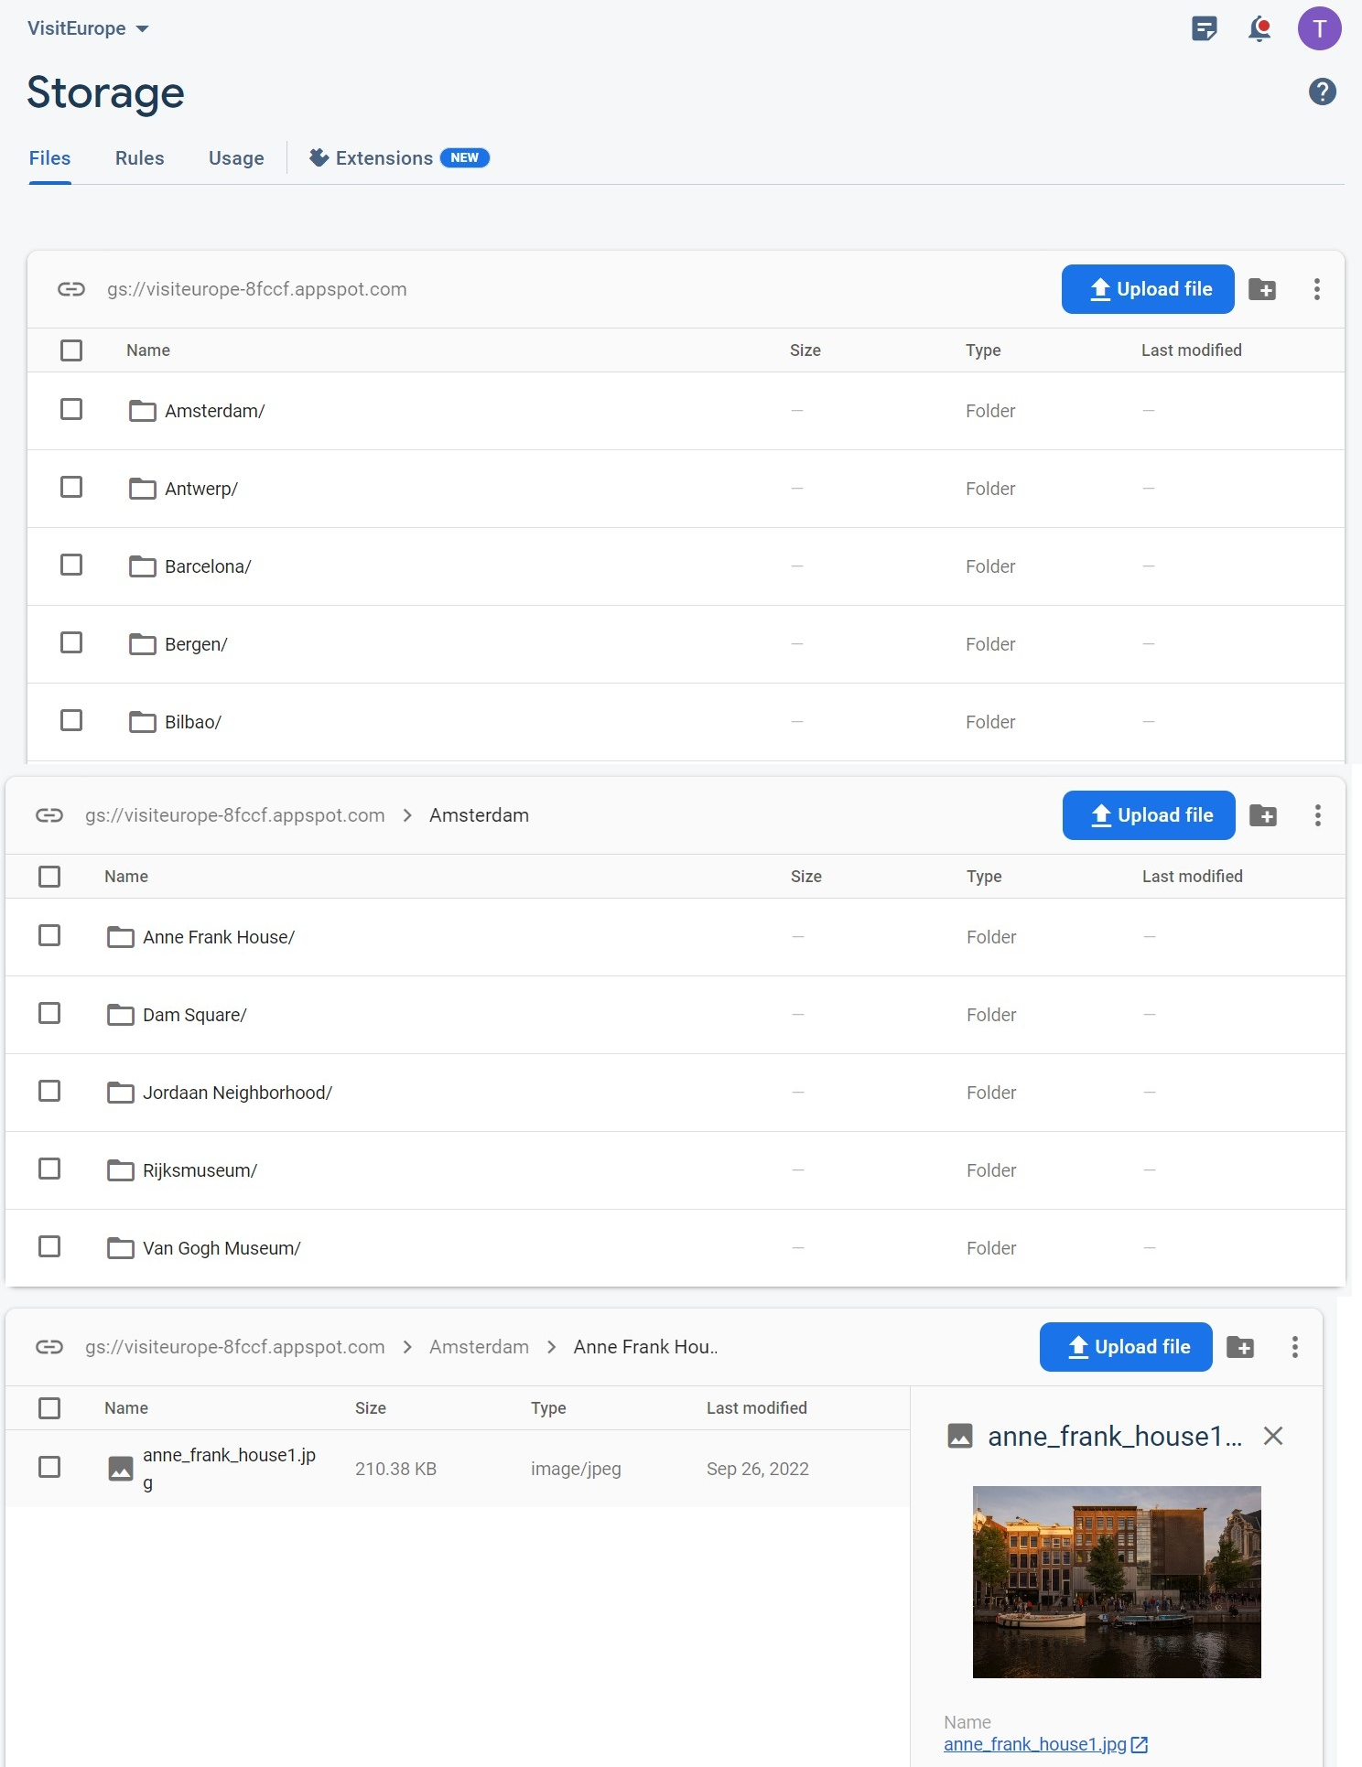

Obr. : Firebase storage s obrázkami

* 1. **REGISTRÁCIA**

Registrácia je možná pomocou krátkeho formulára. Všetky polia v tomto formulári sú povinné, po nezadaní jedného z nich nám vybehne notifikácia, ktorá nás upozorní na túto chybu. Pri registrácii musíme zadať platný email, pretože pri prvom prihlásení nám bude zaslaný verifikačný email na emailovú adresu, ktorú sme zadali pri registrácii.

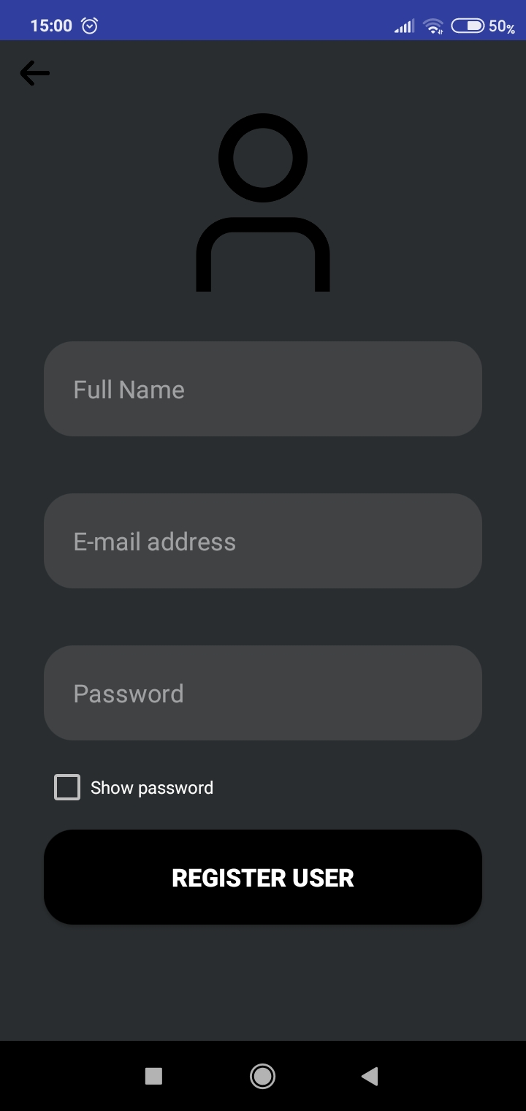

Obr. : Registrácia užívateľa

Používateľ musí zadať bezpečné heslo, ktoré musí mať minimálne 8 znakov, obsahovať aspoň jedno číslo a jedno veľké písmeno.

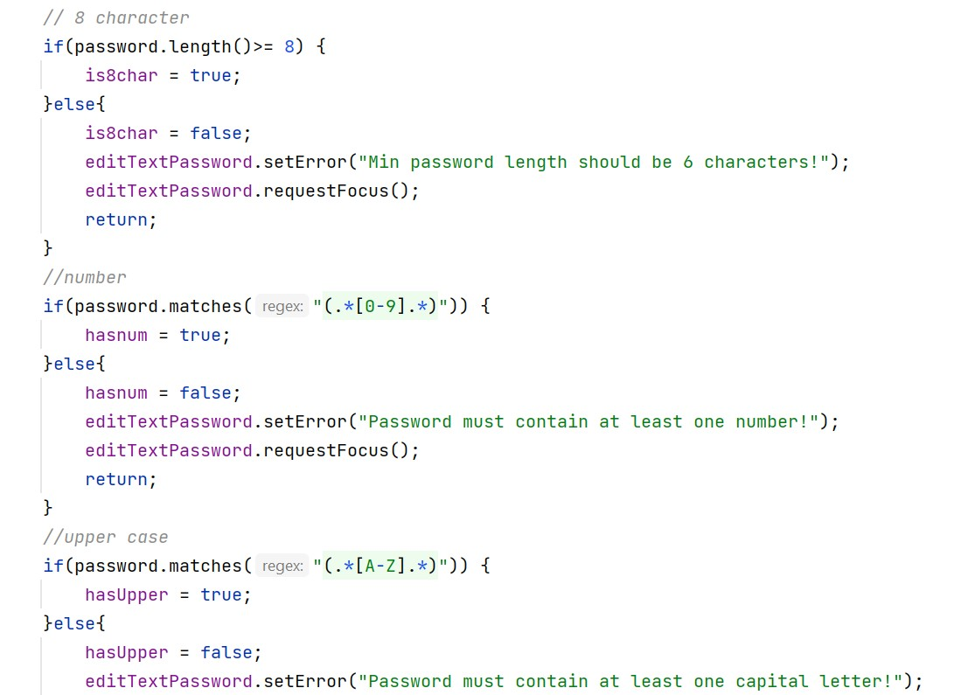

Obr. : Podmienky pre heslo

* 1. **PRIHLÁSENIE**

Prihlásenie používateľa sa realizuje pomocou emailovej adresy a hesla. Funkcia „Remember me“ umožňuje užívateľovi, aby zostal prihlásený aj po odchode z aplikácie a nemusel sa prihlasovať pri každom zapnutí aplikácie. Ak užívateľ zabudol heslo k svojmu účtu, môže využiť funkciu „Forgot password“, ktorá pošle na jeho email link, kde si bude môcť vytvoriť nové heslo.

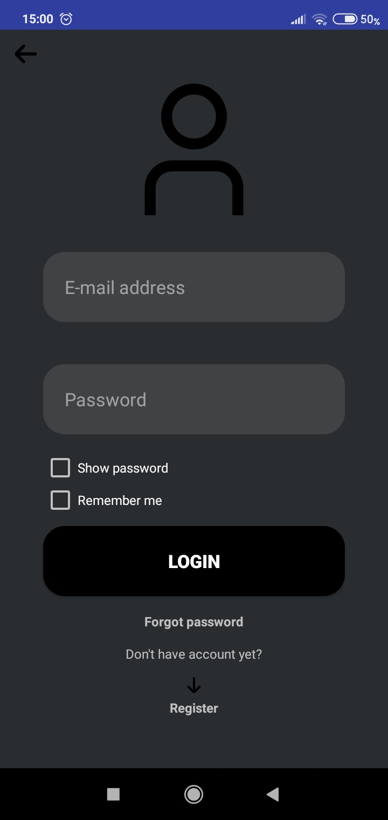

Obr. : Prihlásenie užívateľa

* 1. **PROFIL**

V profile vidí užívateľ svoje informácie ako sú profilová fotka, emailová adresa, meno a taktiež miesta, ktoré má vo svojom wishlist-e. Užívateľ si tu môže zmeniť svoju profilovú fotku a heslo.

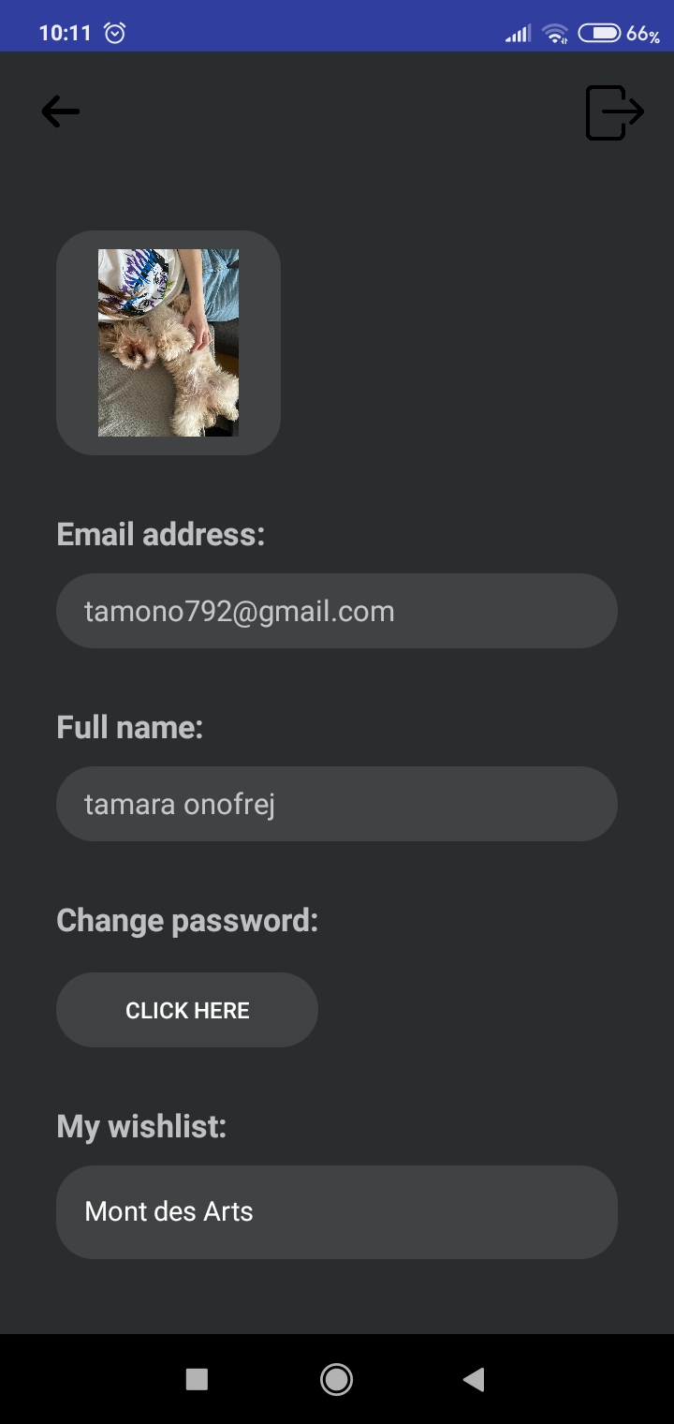

Obr. : Profil užívateľa

* 1. **ZOZNAM MIEST**

Po výbere štátu a mesta sa užívateľovi zobrazia miesta v danom štáte a meste.

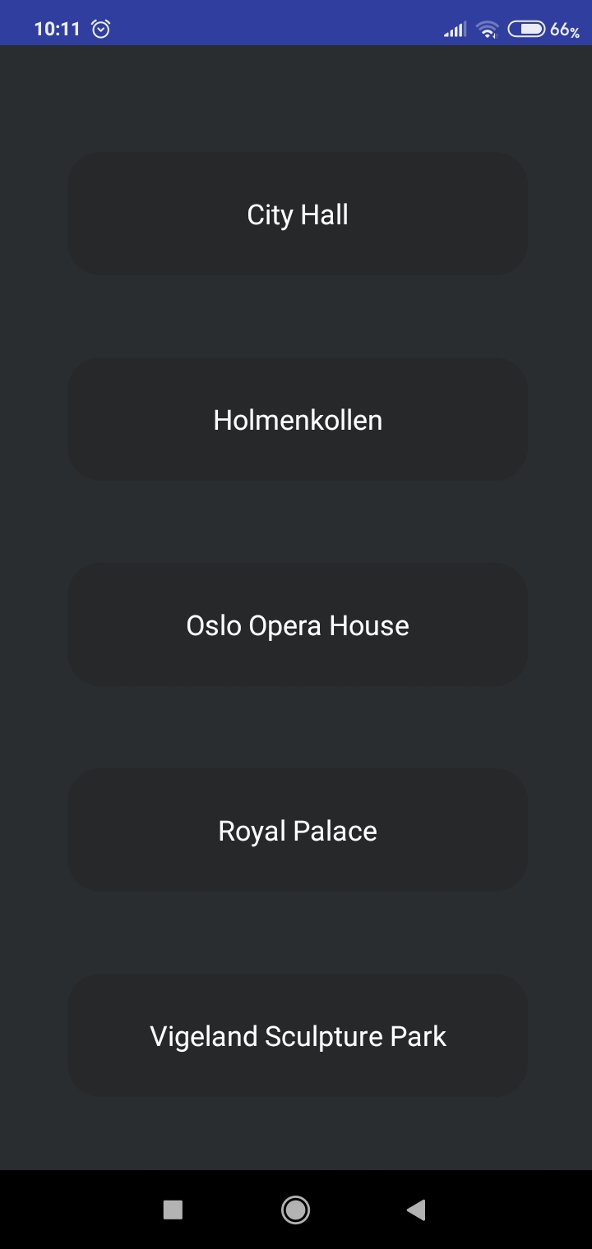

Obr. : Zoznam miest

* 1. **PRIDÁVANIE MIESTA**

Pridanie miesta sa realizuje pre užívateľa pomerne jednoducho. Musí do daných polí napísať názov, lokáciu, základné informácie a stručnú históriu miesta. Potom už len stačí stlačiť tlačidlo „SAVE“ a miesto sa pridá do databázy. Ak užívateľ do jedného z polí nič nezadá, vybehne notifikácia, ktorá ho upozorní na túto chybu.

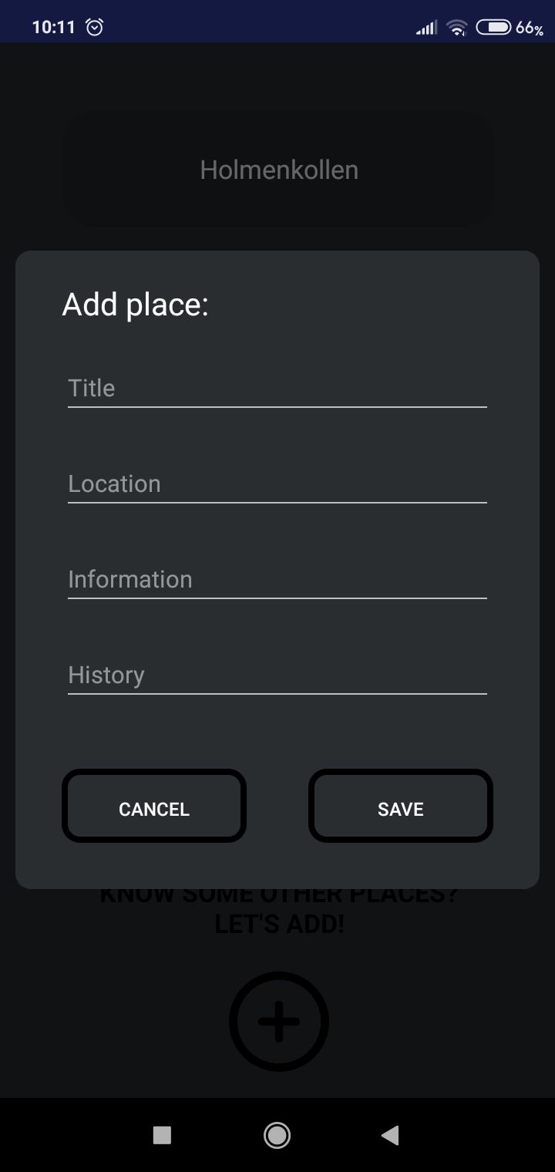

Obr. : Pridanie miesta

* 1. **INFORMÁCIE O MIESTE**

Používateľ môže vidieť ako miesto vyzerá, jeho informácie, lokáciu a stručnú históriu miesta. Po stlačení ikony srdca si prihlásený užívateľ pridá dané miesto do svojho wishlist-u. Ak užívateľ nie je prihlásený, táto ikona nebude viditeľná. Po stlačení ikony mikrofónu si užívateľ daný text môže vypočuť pre väčšie pohodlie.

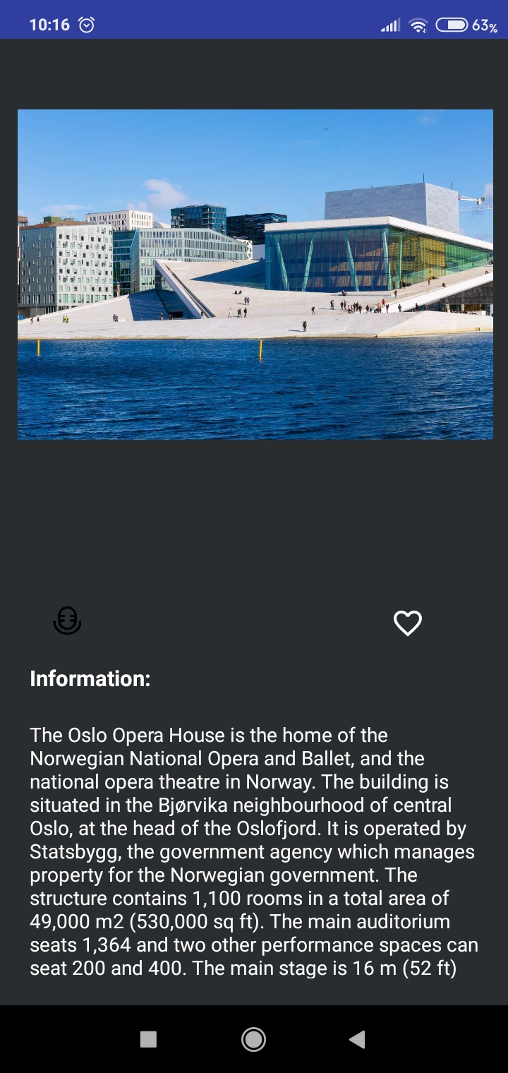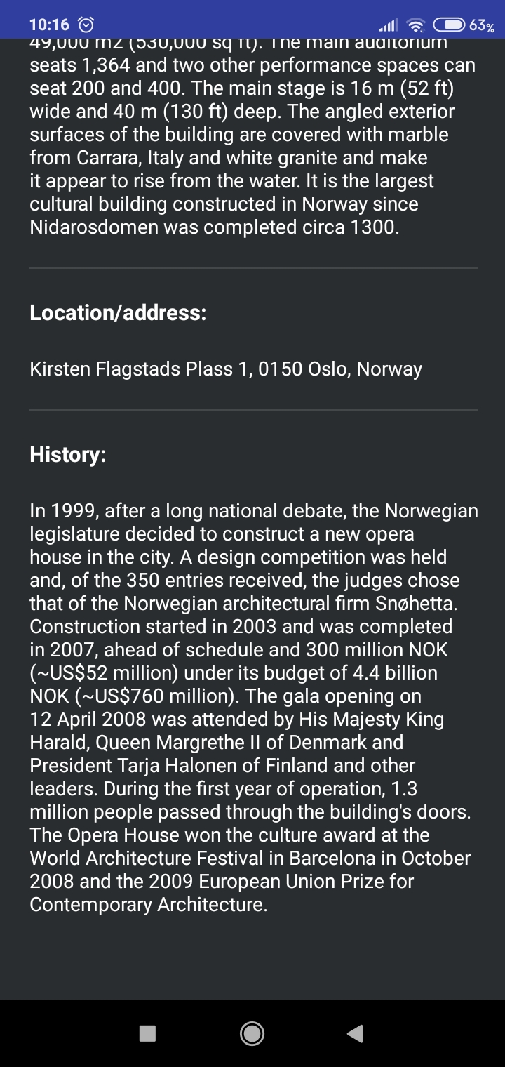

1. VÝSLEDKY PRÁCE

Výsledkom tejto práce bolo vytvoriť mobilnú aplikáciu, ktorá bude slúžiť každému človeku, nielen cestujúcemu pravidelne, ale aj tomu, ktorý cestuje len príležitostne. Aplikáciu je možné používať kedykoľvek, ak mobilné zariadenie má prístup k internetu. Celá mobilná aplikácia je vytvorená tak, aby sa používatelia vedeli rýchlo zorientovať a aby vedeli aplikáciu jednoducho ovládať. S touto myšlienkou bol tvorený aj priateľský grafický dizajn, aby získal pozornosť a pomohol v používaní tejto mobilnej aplikácie.

1. ZÁVERY PRÁCE

Ciele, ktoré sme si vytýčili pre túto prácu, sme aj splnili. Mobilná aplikácia Visit Europe spĺňa všetky funkcie, ktoré sme si stanovili. Celá mobilná aplikácia je vytvorená tak, aby sa používatelia vedeli rýchlo zorientovať a aby vedeli aplikáciu jednoducho ovládať. Funkcionalita aplikácie spočíva v zobrazovaní a možnosti pridávania zaujímavých miest v daných mestách štátov. Prepojenie s databázou takisto funguje bezproblémovo. Užívateľ si môže uložiť akékoľvek zaujímavé miesto do svojho zoznamu miest, ktoré chce navštíviť, nastaviť profilovú fotku alebo zmeniť heslo. Aplikácia mu tiež poskytuje možnosť vypočuť si informácie o mieste, čo prispieva ku komfortu užívateľa. Pri priebežnom testovaní funkcií tejto aplikácie sme sa stretli s viacerými chybami, ktoré bolo pre bežné používanie aplikácie potrebné odstrániť. Tieto chyby sa vyskytovali prevažne pri ukladaní fotiek miest do Firebase Storage. Nakoniec bolo potrebné ošetriť chybné vstupy, ktoré by mohol užívateľ zadať, či už nechtiac alebo zámerne.

ZHRNUTIE

Cieľom tejto práce bolo vytvoriť funkčnú mobilnú aplikáciu pre ľudí, ktorí radi cestujú a potrebujú inšpiráciu, obrázkovú ukážku a popis zaujímavých miest, ktoré by mohli navštíviť v danom meste. Či už to sú príležitostný cestovatelia alebo ľudia, ktorí cestujú pravidelne. Táto aplikácia je vhodná pre každého, kto chce navštevovať zaujímavé miesta na svete. Používatelia môžu pridávať ďalšie zaujímavé miesta, ktoré navštívia alebo si môžu už pridané miesta uložiť do svojho zoznamu miest. Pri práci na tejto aplikácii sme sa naučili lepšie pracovať s Android Studiom a Firebase. Grafický dizajn bol grom tejto práce, ktoré spája celú aplikáciu do jedného celku. Nadobudla som nové poznatky ohľadom vývoja mobilných aplikácií a vďaka chybám, ktoré sa vyskytli počas tvorby projektu, viem, čomu sa vyvarovať v budúcnosti.

RESUMÉ

The aim of this work was to create a functional mobile application for people who like to travel and need inspiration for interesting places to visit in a given city. Whether they are occasional travelers or people who travel regularly, this app is suitable for anyone who wants to visit interesting places in the world. Users can add additional places of interest to visit or save already added places to their list of places. While working on this app, we learned to work better with Android Studio, Firebase. Graphic design was the core of this work, which connects the entire application into one whole. I acquired new knowledge about the development of mobile applications, and thanks to the mistakes that occurred during the creation of the project, I know what to avoid in the future.

ZOZNAM ZDROJOV

**City, The Code. 2022.** Text To Speech Tutorial - Android Studio Example. *Youtube.* [Online] 16.04.2022. [Dátum: 10.03.2023.] Dostupné na: <https://www.youtube.com/watch?v=2XlCcMS-7nM>.

**Darshil, Code with. 2020.** How to Check Internet Connection Continuously in Android | Java | Android Studio. *Youtube.* [Online] 25.11.2020. [Dátum: 10.01.2023.] Dostupné na: <https://www.youtube.com/watch?v=BoiBuRwZ6RE>.

**Educative Answers Team. 2023.** What is Firebase? *Educative.* [Online] 2023. [Dátum: 16.01.2023.] Dostupné na: <https://www.educative.io/answers/what-is-firebase>.

**Jaiswal, Sonoo. 2021.** Gimp. *Javatpoint.* [Online] 2021. [Dátum: 16.01.2023.] Dostupné na: <https://www.javatpoint.com/gimp>.

**Programmer, Code With. 2021.** How to Upload Image To Firebase Storage And add URL to Realtime Database 2021 |Android Studio. *Youtube.* [Online] 23.10.2021. [Dátum: 08.03.2023.] Dostupné na: <https://www.youtube.com/watch?v=Z7qe6tOY40U>.

**Rishabh007. 2021.** Android: How to Upload an image on Firebase storage? *Geeks for geeks.* [Online] 07.12.2021. [Dátum: 10.02.2023.] Dostupné na: <https://www.geeksforgeeks.org/android-how-to-upload-an-image-on-firebase-storage/>.

**Seraspi, AJ. 2018.** How do i delete some specific rows, using Firebase Realtime database? *Stackoverflow.* [Online] 04.09.2018. [Dátum: 15.01.2023.] Dostupné na: <https://stackoverflow.com/questions/52154488/how-do-i-delete-some-specific-rows-using-firebase-realtime-database>.

**Smartherd. 2020.** Using CheckBox create Wishlist item feature. Android Studio Tutorial (Kotlin). *Youtube.* [Online] 03.12.2020. [Dátum: 15.12.2022.] Dostupné na: <https://www.youtube.com/watch?v=-3BA0azZS-E>.

**Tech, Monir. 2021.** How to retrieve text from firebase in android studio easy example. *Youtube.* [Online] 03.01.2021. [Dátum: 15.10.2022.] Dostupné na: <https://www.youtube.com/watch?v=92en4bQqHD0>.

**Wikipedia Contributors. 2021.** Android Studio. *Wikipedia.* [Online] 27.11.2021. [Dátum: 16.01.2023.] Dostupné na: <https://sk.wikipedia.org/wiki/Android_Studio>.

**—. 2023.** Java (programming language). *Wikipedia.* [Online] 22.03.2023. [Dátum: 18.01.2023.] Dostupné na: <https://en.wikipedia.org/wiki/Java_(programming_language)>.

**—. 2023.** Mobile app. *Wikipedia.* [Online] 15.03.2023. [Dátum: 01.04.2023.] Dostupné na: <https://en.wikipedia.org/wiki/Mobile_app>.

**—. 2023.** XML. *Wikipedia.* [Online] 01.04.2023. [Dátum: 16.01.2023.] Dostupné na: <https://en.wikipedia.org/wiki/XML>.

ZOZNAM OBrázkov

Obr. 1: Domovská karta 10

Obr. 2: Databáza Firebase – miesta 11

Obr. 3: Databáza Firebase - users 11

Obr. 4: Firebase storage s obrázkami 12

Obr. 5: Registrácia užívateľa 13

Obr. 6: Podmienky pre heslo 13

Obr. 7: Prihlásenie užívateľa 14

Obr. 8: Profil užívateľa 15

Obr. 9: Zoznam miest 15

Obr. 10: Pridanie miesta 16